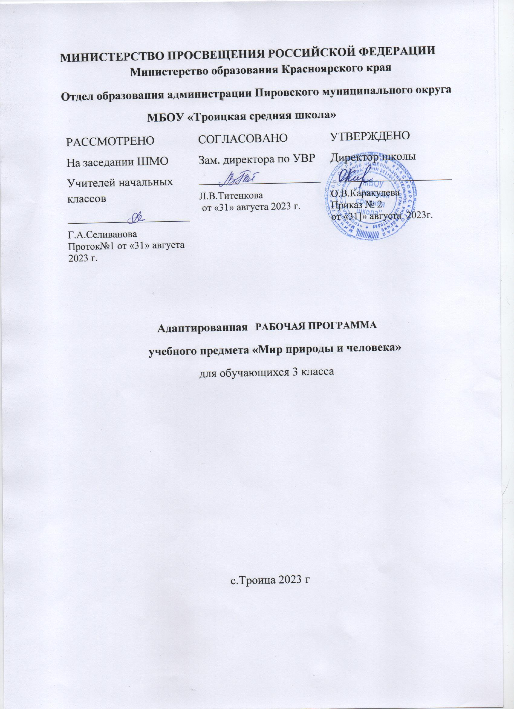

Пояснительная записка

Программа предмета «Мир природы и человека» для обучающихся 3 класса разработана в соответствии с требованиями к результатам освоения адаптированной основной общеобразовательной программы образования обучающихся с легкой умственной отсталостью (интеллектуальными нарушениями)
Основная цель предмета «Мир природы и человека»:
формирование первоначальных знаний о живой и неживой природе; понимании простейших взаимосвязей, существующих между миром природы и человека.
Учебная программа «Мир природы и человека» является начальным звеном формирования естествоведческих знаний, пропедевтическим этапом формирования у учащихся умений наблюдать, анализировать, взаимодействовать с окружающим миром.
Программой предусмотрено знакомство с объектами и явлениями окружающего мира и постепенное раскрытие причинно-следственных связей между природными явлениями и жизнью человека.
Программа реализует современный взгляд на обучение естествоведческим дисциплинам, который выдвигает на первый план следующие задачи:

- полисенсорности восприятия объектов;
- практического взаимодействия обучающихся с умственной отсталостью (интеллектуальными нарушениями) с предметами познания, по возможности в натуральном виде и в естественных условиях или в виде макетов в специально созданных учебных ситуациях;
- накопления представлений об объектах и явлениях окружающего мира через взаимодействие с различными носителями информации: устным и печатным словом, иллюстрациями, практической деятельностью в процессе решения учебно-познавательных задач, в совместной деятельности друг с другом в процессе решения проблемных ситуаций и т.п.;
- закрепления представлений, постоянное обращение к уже изученному, систематизации знаний и накоплению опыта взаимодействия с предметами познания в игровой, коммуникативной и учебной деятельности;
- постепенного усложнения содержания предмета: расширение характеристик предмета познания,преемственность изучаемых тем.

Место курса в учебном плане
На изучение предмета «Мир природы и человека» во 3 классе отводится 2 ч в неделю.

Результаты изучения курса
Освоение обучающимися АООП, которая создана на основе ФГОС, предполагает достижение ими двух видов результатов: личностных и предметных.
Личностные результаты
- целостный, социально ориентированный взгляд на мир в единстве его природной и социальной частей;
- готовность к безопасному и бережному поведению в природе и обществе.

Предметные результаты
АООП определяет два уровня овладения предметными результатами: минимальный и достаточный. Достаточный уровень овладения предметными результатами не является обязательным для всех учащихся. Минимальный уровень является обязательным для всех учащихся с умственной отсталостью.
Минимальный уровень:
- правильно и точно называть изучаемые объекты и явлени живой и неживой природы;
- называть своё имя, фамилию, возраст, пол;
- называть и показывать органы чувств человека

Достаточный уровень:
- правильно и точно называть изученные объекты, явления, их признаки
- различать объекты живой и неживой природы;
- выделять части растений;
- узнавать в природе и на рисунках деревья, кусты, травы;
- называть наиболее распространенных диких и домашних животных своей местности;
- называть и показывать органы чувств человека, объяснять их назначение

Содержание учебного предмета
Сезонные изменения
Временные изменения. День, вечер, ночь, утро. Сутки, время суток. Время суток и солнце (по результатам
наблюдений). Дни недели, порядок следования, рабочие и выходные дни. Неделя и месяц.
Времена года: Осень. Зима. Весна. Лето. Основные признаки каждого времени года (изменения в неживой
природе, жизни растений, животных и человека). Месяцы осенние, зимние, весенние, летние. Порядок месяцев в сезоне;
в году, начиная с января. Календарь. Осень — начальная осень, середина сезона, поздняя осень. Зима - начало,
середина, конец зимы. Весна - ранняя, середина весны, поздняя весна. Смена времен года.
Сезонные изменения в неживой природе
Изменения, происходящие в природе в разное время года, с постепенным нарастанием подробности описания
качественных изменений: температура воздуха (тепло -холодно, жара, мороз, замеры температуры); осадки (снег -
дождь, иней, град); ветер (холодный -теплый, направление и сила, на основе наблюдений); солнце (яркое -тусклое,
большое -маленькое, греет, светит) облака (облака, тучи, гроза), состояние водоемов (ручьи, лужи, покрылись льдом,
теплая -холодная вода), почвы (сухая -влажная -заморозки).
Растения и животные в разное время года
Жизнь растений и животных (звери, птицы, рыбы, насекомые) в разные сезоны года. Сбор листьев, плодов и
семян. Ознакомление с названиями растений и животных. Раннецветущие, летние и осенние растения. Увядание и
появление растений. Подкормка птиц. Весенний сбор веток для гнездования птиц.
Одежда людей, игры детей, труд людей в разное время года
Одежда людей в разное время года. Одевание на прогулку. Учет времени года, погоды, предполагаемых
занятий (игры, наблюдения, Игры детей в разные сезоны года.
Неживая природа
Узнавание и называние объектов неживой природы. Простейшие признаки объектов неживой природы по
основным параметрам: внешний вид, наиболее существенные и заметные свойства (выделяемые при наблюдении
ребенком), место в природе, значение.

Сезонные изменения
Временные изменения. День, вечер, ночь, утро. Сутки, время суток. Время суток и солнце (по результатам наблюдений). Дни недели, порядок следования, рабочие и выходные дни. Неделя и месяц.
Времена года: Осень. Зима. Весна. Лето. Основные признаки каждого времени года (изменения в неживой природе, жизни растений, животных и человека). Месяцы осенние, зимние, весенние, летние. Порядок месяцев в сезоне; в году, начиная с января. Календарь. Осень — начальная осень, середина сезона, поздняя осень. Зима - начало, середина, конец зимы. Весна - ранняя, середина весны, поздняя весна. Смена времен года.
Сезонные изменения в неживой природе
Изменения, происходящие в природе в разное время года, с постепенным нарастанием подробности описания качественных изменений: температура воздуха (тепло -холодно, жара, мороз, замеры температуры); осадки (снег - дождь, иней, град); ветер (холодный -теплый, направление и сила, на основе наблюдений); солнце (яркое -тусклое, большое -маленькое, греет, светит) облака (облака, тучи, гроза), состояние водоемов (ручьи, лужи, покрылись льдом, теплая -холодная вода), почвы (сухая -влажная -заморозки).
Растения и животные в разное время года
Жизнь растений и животных (звери, птицы, рыбы, насекомые) в разные сезоны года. Сбор листьев, плодов и семян. Ознакомление с названиями растений и животных. Раннецветущие, летние и осенние растения. Увядание и появление растений. Подкормка птиц. Весенний сбор веток для гнездования птиц.
Одежда людей, игры детей, труд людей в разное время года
Одежда людей в разное время года. Одевание на прогулку. Учет времени года, погоды, предполагаемых занятий (игры, наблюдения, Игры детей в разные сезоны года.
Неживая природа
Узнавание и называние объектов неживой природы. Простейшие признаки объектов неживой природы по основным параметрам: внешний вид, наиболее существенные и заметные свойства (выделяемые при наблюдении ребенком), место в природе, значение.
Живая природа
Растения
Растения культурные. Овощи. Фрукты. Ягоды. Внешний вид, место произрастания, использование. Значение для жизни человека. Употребление в пищу.
Растения комнатные. Название. Внешнее строение (корень, стебель, лист). Уход.
Растения дикорастущие.
Значение растений в природе. Охрана, использование человеком.
Животные
Животные домашние. Звери. Птицы. Названия. Внешнее строение: части тела. Условия обитания, чем кормятся сами животные
Животные дикие. Звери. Названия. Внешнее строение: названия частей тела. Место обитания, питание, образ жизни. Роль в природе. Помощь птицам зимой (подкормка, изготовление кормушек) и весной в период гнездования
Охрана природы: наблюдения за жизнью живой природы, уход за комнатными растениями, посадка и уход за растением, бережное отношение к дикорастущим растениям, правили сбора урожая грибов и лесных ягод.
Человек
Строение тела человека (голова, туловище, ноги и руки (конечности). Ориентировка в схеме тела на картинке и на себе. Голова, лицо: глаза, нос, рот, уши. Покровы тела: кожа, ногти, волосы. Гигиена кожи, ногтей, волос (мытье, расчесывание, обстригание). Зубы. Гигиена полости рта (чистка зубов, полоскание). Гигиена рук (мытье). Органы чувств человека (глаза, уши, нос, язык, кожа).
Безопасное поведение
Простейшие действия при получении травмы: обращение за помощью к учителю, элементарное описание ситуации, приведшей к травме и своего состояния (что и где болит). Поведение при оказании медицинской помощи.
Безопасное поведение в природе.
Правила поведения на улице. Движения по улице группой. Изучение ПДД: сигналы светофора, пешеходный переход, правила нахождения ребенка на улице (сопровождение взрослым, движение по тротуару, переход улицы по пешеходному переходу). Правила безопасного поведения в общественном транспорте
Ежедневные наблюдения за погодой. Систематические наблюдения за сезонными изменениями в природе, жизни растений и животных; экскурсии на природу для проведения этих наблюдений (2 экскурсии в сезон). Ведение календаря природы
Календарно-тематическое планирование

№ урока | Тема урока | Кол-во  часов | дата
1 | Летние каникулы | 1 | 5.09
2 | Осень | 1 | 6.09
3 | Осенняя экскурсия. | 1 | 12.09
4 | Труд людей осенью. | 1 | 19.09
5 | Овощи: картофель. | 1 | 20.09
6 | Овощи: капуста. | 1 | 26.09
7 | Овощи: свекла. | 1 | 27.09
8 | Овощи: горох. | 1 | 3.10
9 | Бахчевые культуры: арбуз, дыня. | 1 | 4.10
10 | Ягоды: малина, земляника. | 1 | 10.10
11 | Растения на клумбах: астры, ноготки. | 1 | 11.10
12 | Золотая осень. Экскурсия. | 1 | 17.10
13 | Золотая осень. | 1 | 18.10
14 | Дорога в школу. | 1 | 24.10
15 | Адрес школы. | 1 | 25.10
16 | Лиственные деревья. | 1 | 7.11
17 | Растения в природе и их значение в жизни человека. | 1 | 8.11
18 | Экскурсия. «Поздняя осень». | 1 | 14.11
19 | Сезонные изменения в природе. | 1 | 15.11
20 | Транспорт. | 1 | 21.11
21 | Наземный транспорт. | 1 | 22.11
22 | Правила дорожного движения. | 1 | 28.11
23-24 | Посуда, виды посуды | 2 | 29.11
25 | Декабрь- первый месяц зимы. Экскурсия | 1 | 5.12
26 | Сезонные изменения в природе. | 1 | 6.12
27 | Одежда. | 1 | 12.12
28 | Сезонная одежда. | 1 | 13.12
29 | Обувь и уход за ней. | 1 | 19.12
30 | Виды обуви. | 1 | 20.12
31 | Зимние забавы детей. | 1 | 26.12
32 | Развитие речи. Составление небольших рассказов- описаний по изученным во 2 четверти темам | 1 | 27.12
33 | Сезонные изменения в природе. | 1 | 9.01
34 | Зимующие птицы: снегирь. | 1 | 10.01
35 | Зимующие птицы: синица. | 1 | 16.01
36 | Перелетные птицы: грач. | 1 | 17.01
37 | Перелетные птицы: скворец. | 1 | 23.01
38 | Человек и природа. | 1 | 24.01
39 | Домашние птицы: курица. | 1 | 30.01
40 | Домашние птицы: утка. | 1 | 31.01
41 | Январь Экскурсия. | 1 | 6.02
42 | Сезонные изменения в природе. Январь. | 1 | 7.02
43 | Февральские приметы. | 1 | 13.02
44 | Труд людей города и села зимой. | 1 | 14.02
45 | Зима – время года. | 1 | 20.02
46 | Домашние животные: коза. | 1 | 21.02
47 | Домашние животные: овца. | 1 | 27.02
48 | Дикие животные: ёж. | 1 | 28.02
49 | Дикие животные: медведь. | 1 | 5.03
50 | Растения и животные весной. | 1 | 6.03
51 | Март- первый месяц весны. | 1 | 12.03
52 | Развитие речи. Составление рассказов- описаний по изученным в 3 четверти темам. | 1 | 13.03
53 | Природа весной. | 1 | 19.03
54 | Комнатные растения: герань , традесканция. | 1 | 20.03
55 | Раннецветущие растения. | 1 | 2.04
56 | Подснежник. Красная книга. | 1 | 3.04
57 | Насекомые: муравей. | 1 | 9.04
58 | Насекомые: муха. | 1 | 10.04
59 | Разнообразие животного мира. | 1 | 16.04
60 | Охрана животных: заповедники и зоопарки | 1 | 17.04
61 | Экология воздуха и окружающей среды. | 1 | 23.04
62 | Сезонные изменения весной. | 1 | 24.04
63 | Охрана здоровья : мой организм и органы чувств. | 1 | 30.04
64 | Глаза- органы зрения. | 1 | 7.05
65 | Уши- органы слуха. Уход за ушами. | 1 | 8.05
66 | Нос- орган обоняния. | 1 | 15.05
67,68 | Язык, зубы- органы осязания. | 1 | 21.05  22.05

Учебник: Окружающий мир 3 класс для общеобразовательных организаций, реализующих адаптированные основные общеобразовательные программы: в 2 частях – Москва: Просвещение, 2023г.

